**到云**

**07小组 - 测试记录单**

组长：张钟旺 190327125

组员：曾梦美 190327005

陈隽雅 190327014

陈龙江 190327015

兰 霖 190327042

**2020-04-10**

# Issues [Todo]

### #9 [数据字典]搜索按钮没有用

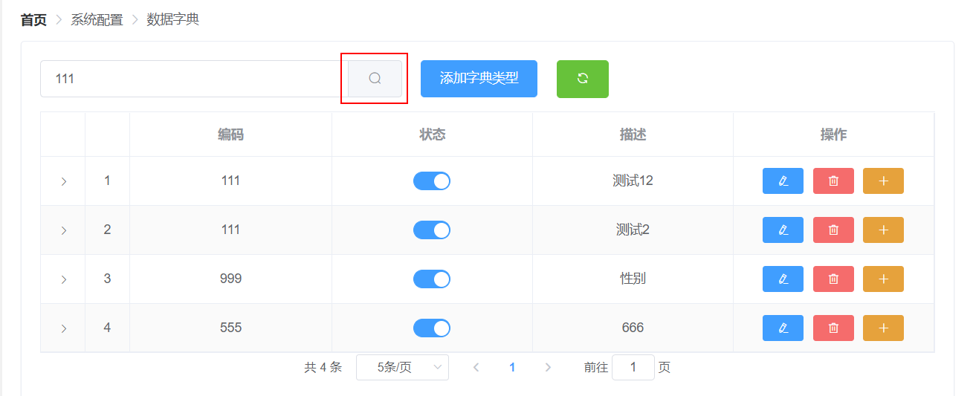

### #10 [数据字典]添加字典明细时男女都可以排序为1

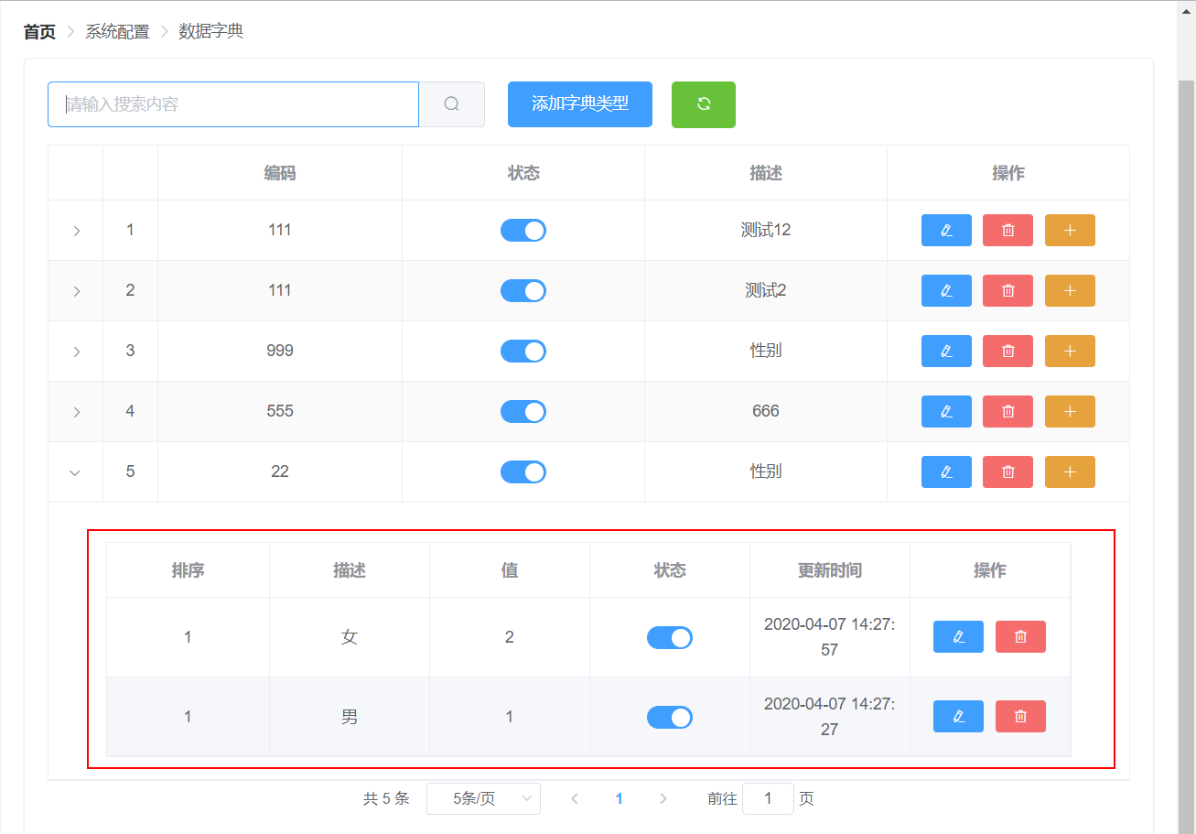

此时将女生的排序修改为2，结果出现了下面的情形

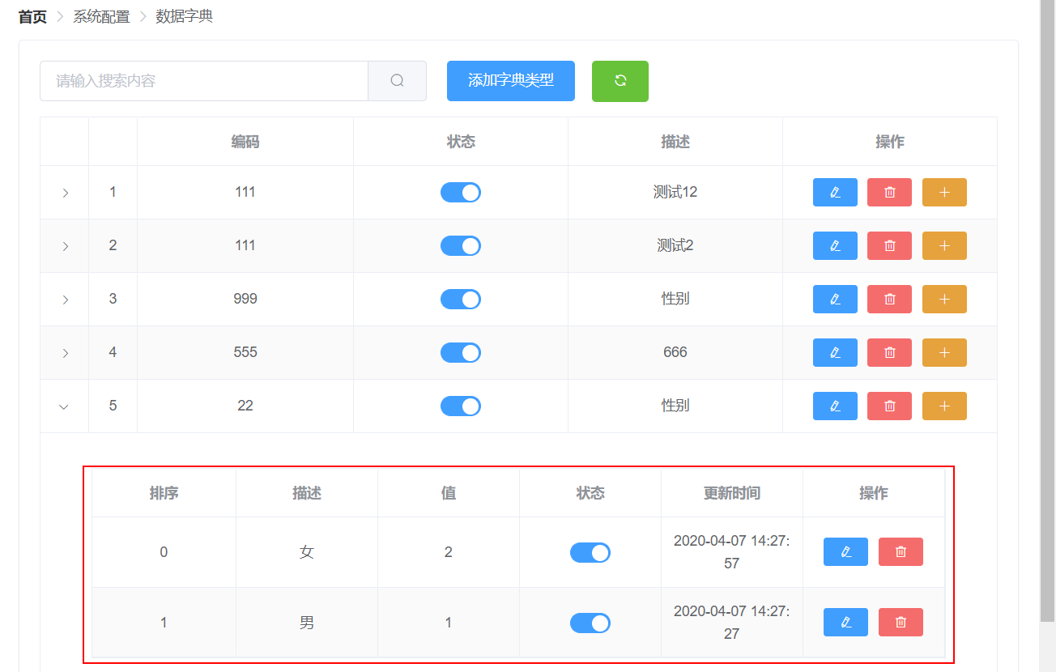

### #11 [数据字典]修改描述会改变排序

将1的描述修改为黑色，不修改排序，但其排序会发生变化。

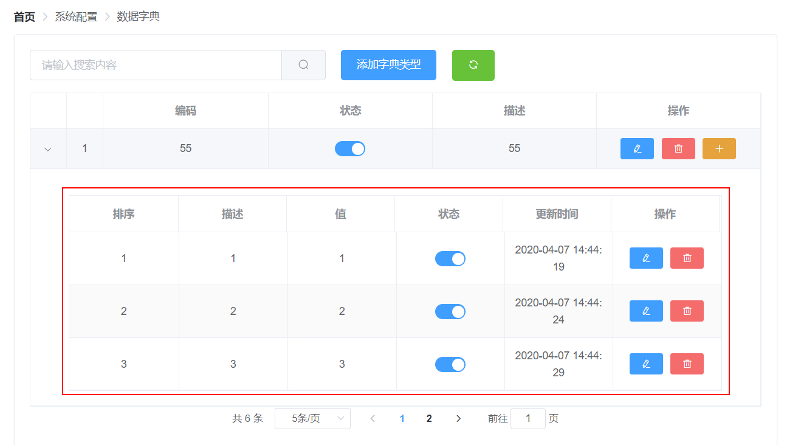

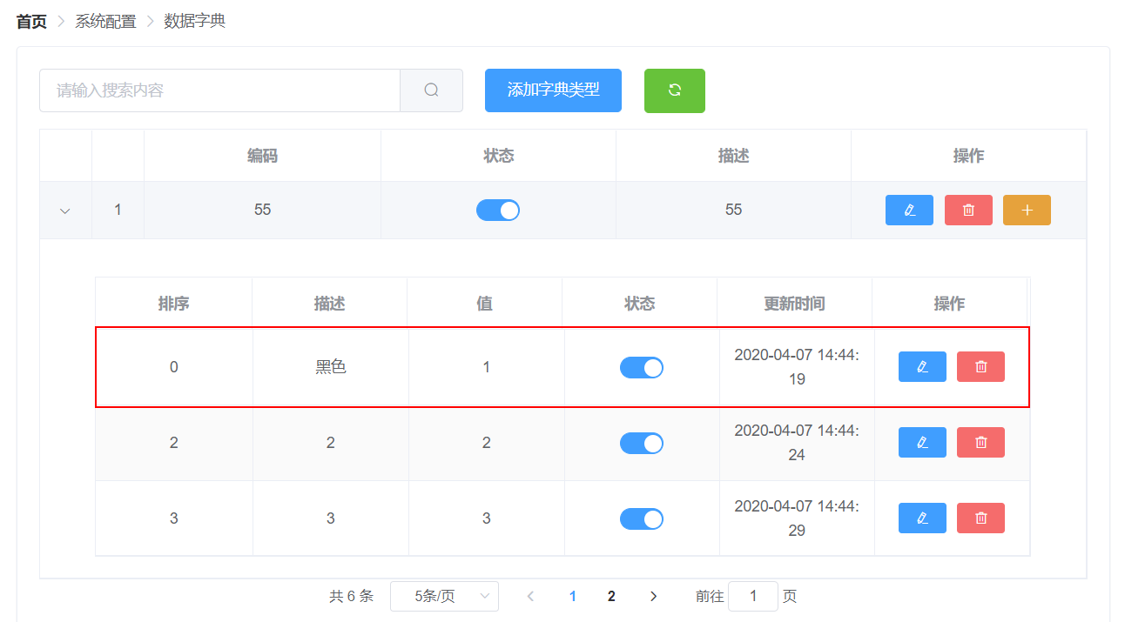

### #12 [其他]不同角色的菜单显示

开两个页面登录不同的角色，两个角色的菜单显示是不一样的，登录进去后，开始两者的菜单显示是不一样的，但对先登录的角色页面进行操作后它的菜单显示会变为后登录的角色的菜单。（后登录的角色菜单不会变为先登录的角色菜单）

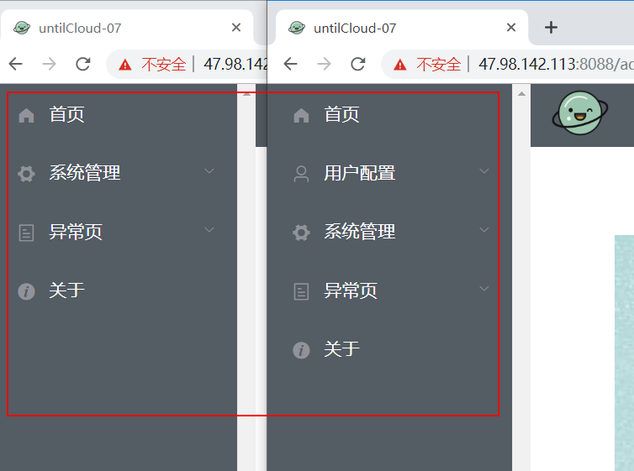

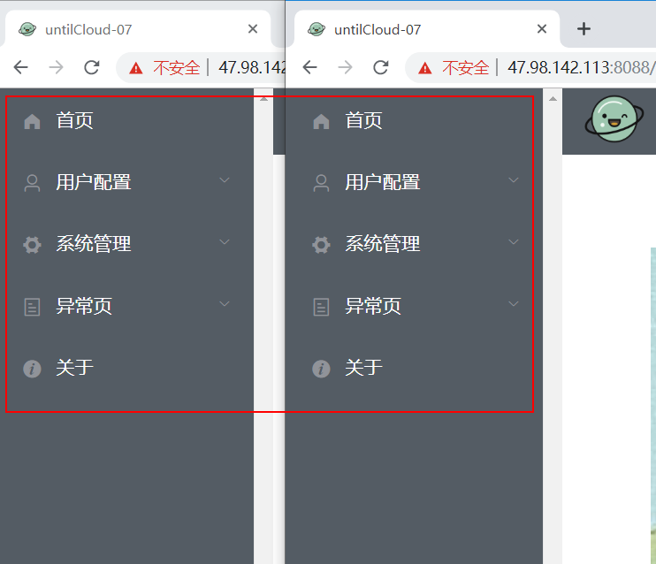

### #14 [找回密码]提示信息

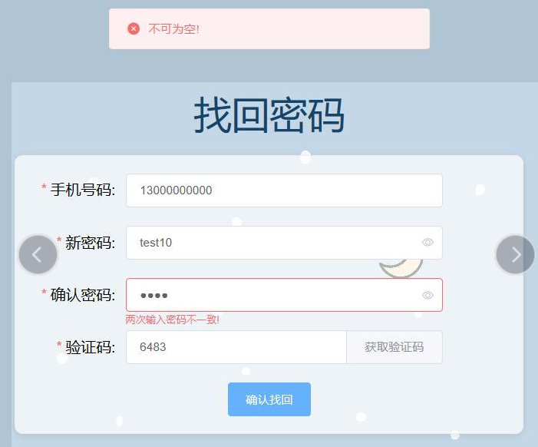

### #16 [角色管理]提示信息

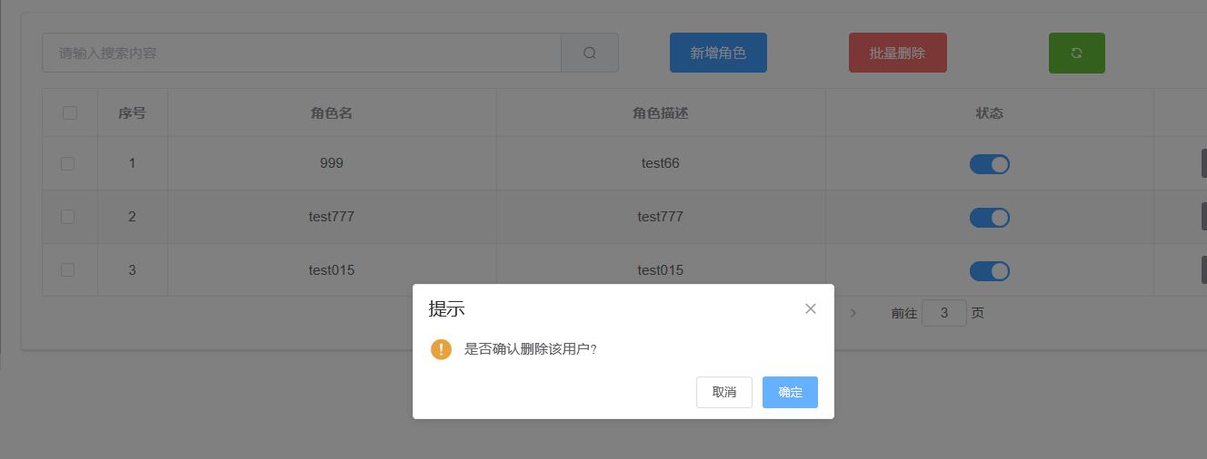

### #17 [角色管理]角色拥有菜单但没有菜单项的权限时，会卡在加载状态

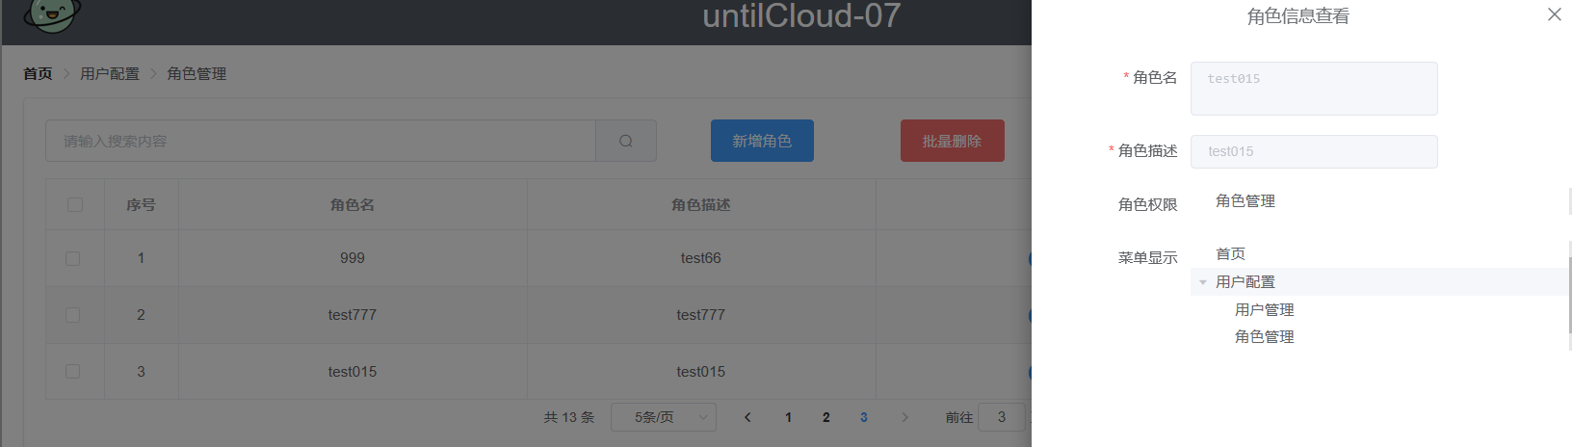

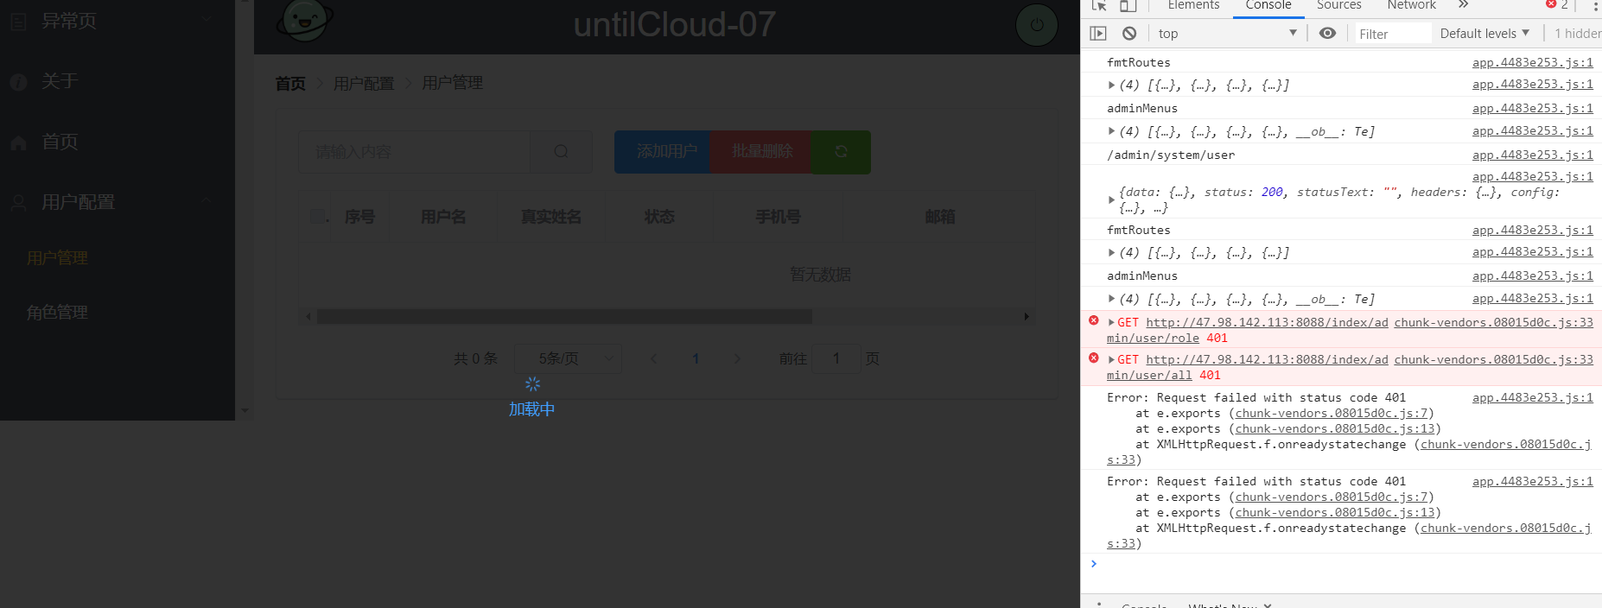

### #18 [角色管理]角色拥有不同角色时的菜单排序

用户拥有的角色：



角色相关信息：

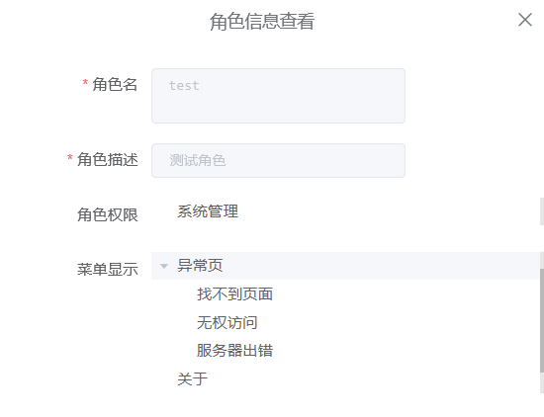

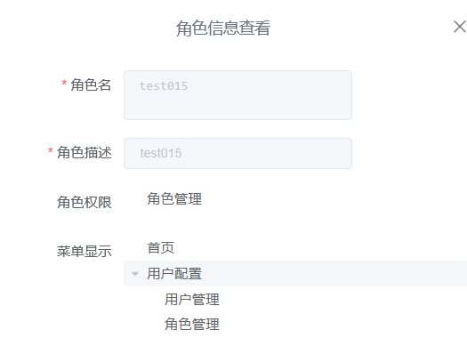

菜单排序：

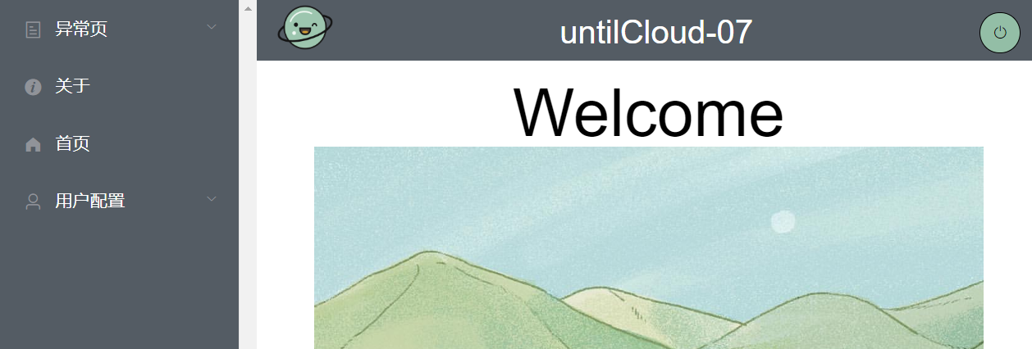

# Issues [Fixed]

### #1 [注册]点击获取验证码后Console中获取不到验证码

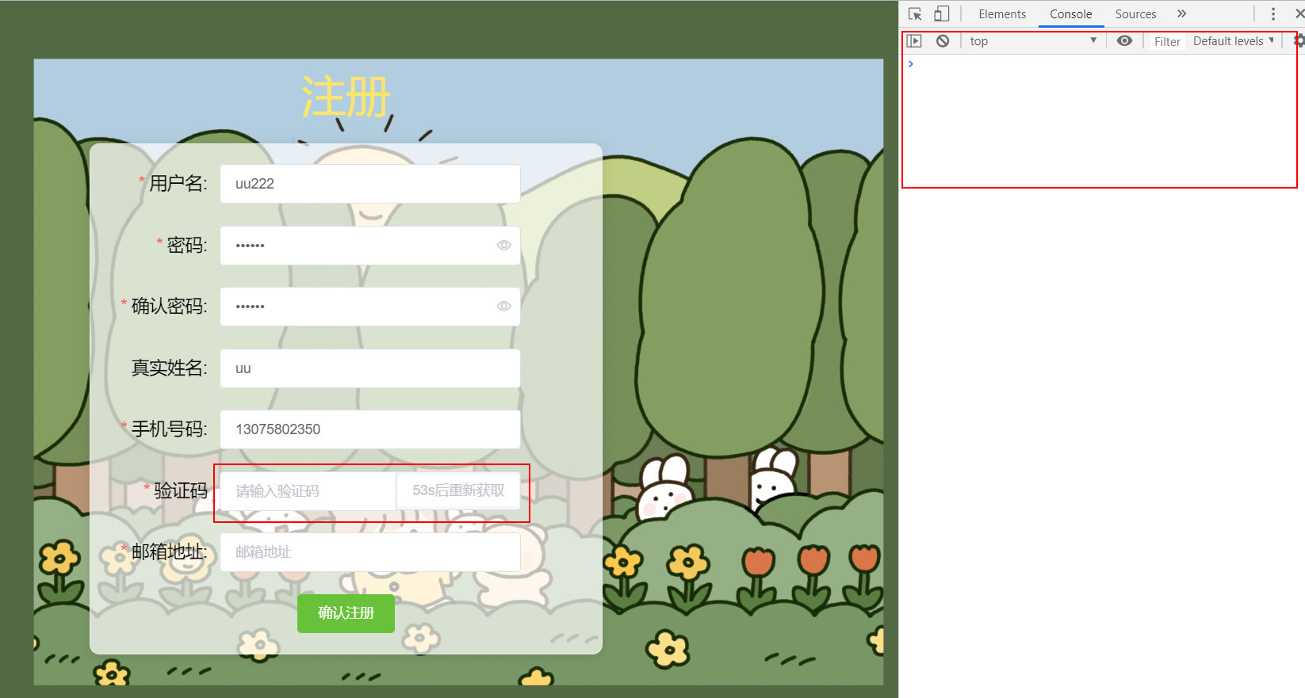

### #2 [找回密码]点击获取验证码后Console中会报错，获取不到验证码

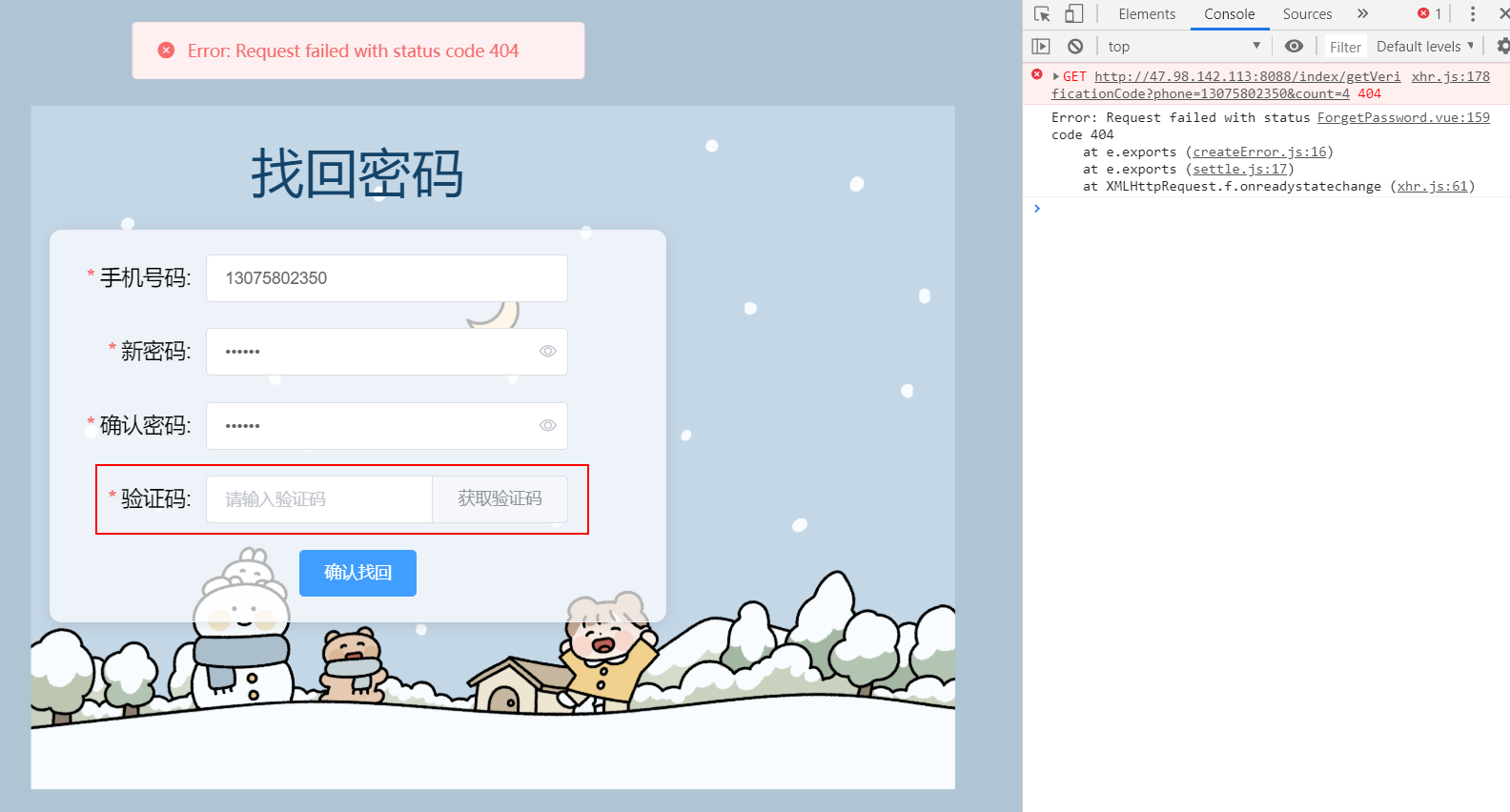

### #3 [用户管理]当添加了一个新的用户或角色后，修改用户页面底下的角色信息会重复多次

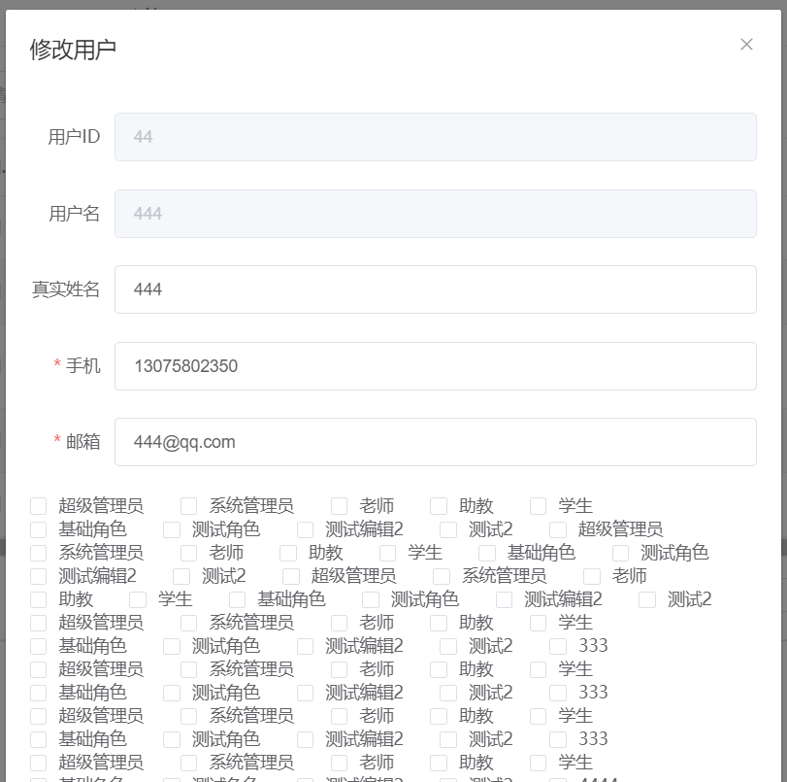

### #4 [用户管理]搜索框不能模糊查找，其他页面可以模糊查找

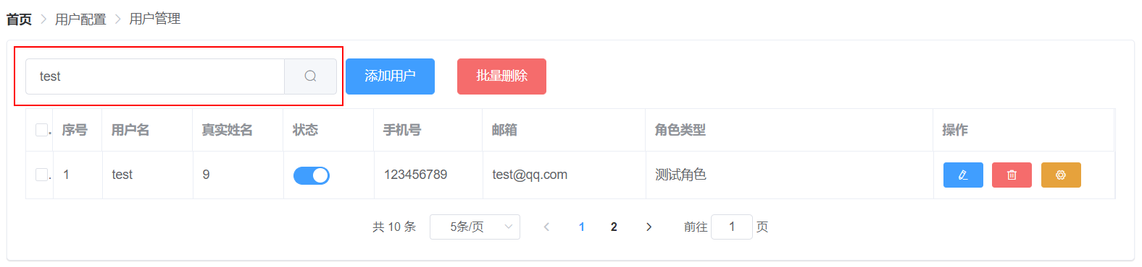

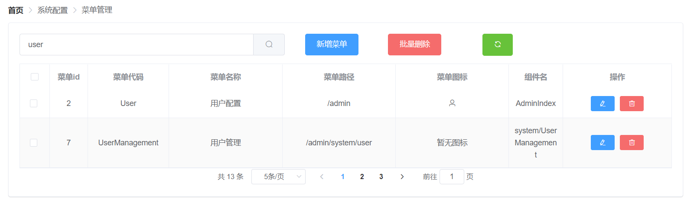

### #5 [用户管理]某个用户状态停用后，用户列表中就不会再出现这个人，就不能再启用这个用户

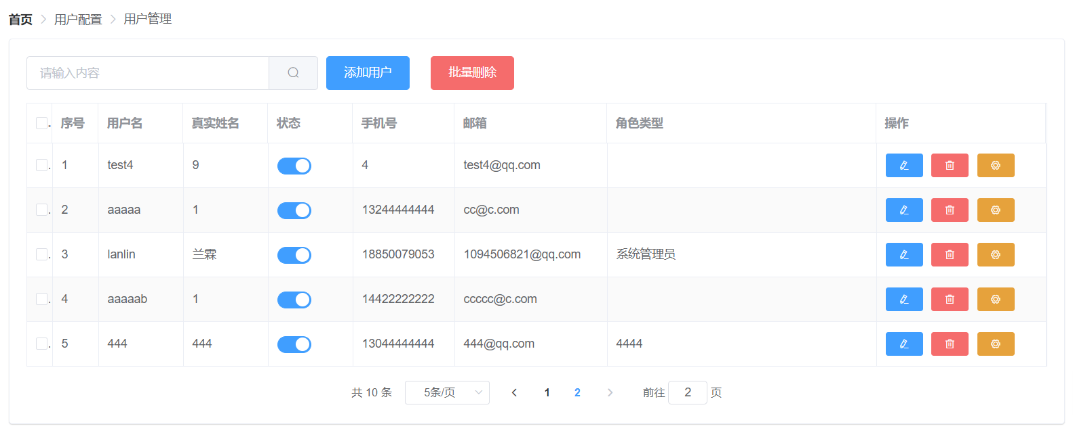

（这里我停用了用户111，然后从其他页面跳转回来后他没有再出现在用户列表中，就不能再启用这个角色了）

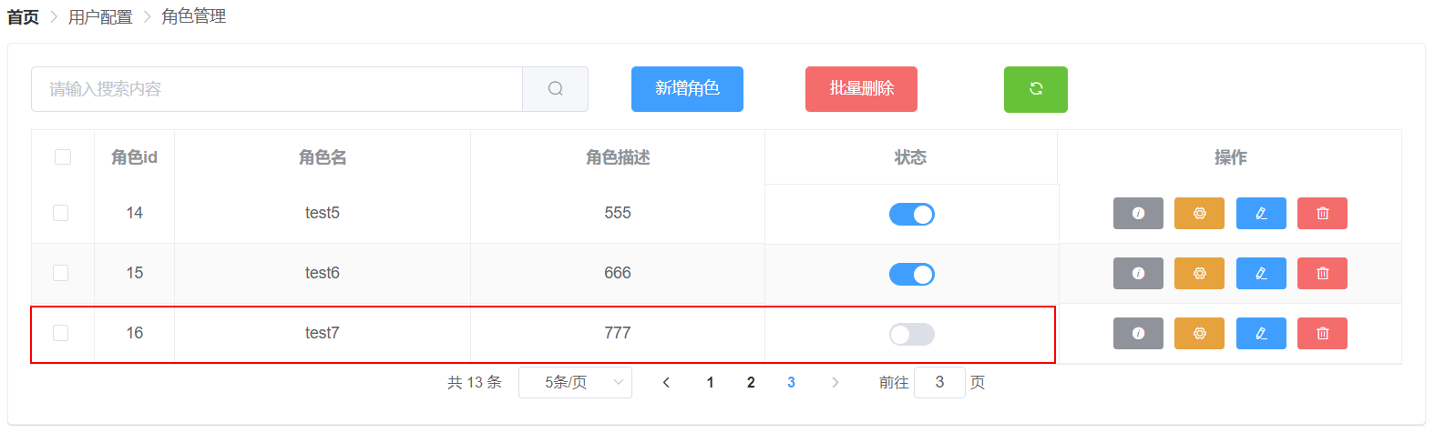

（这里停用了角色test7，刷新后它还出现在角色列表中）

### #6 [用户管理]用户管理页面没有刷新按钮，其他页面有刷新按钮

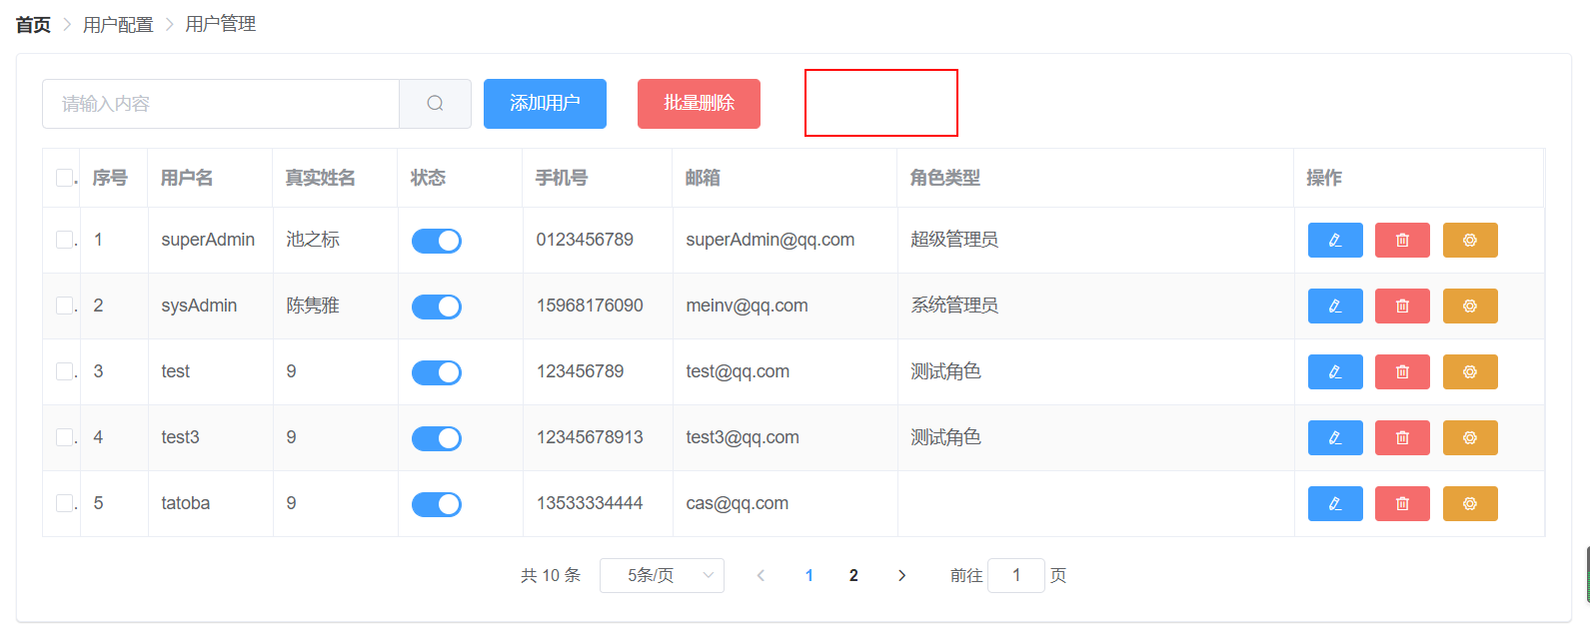

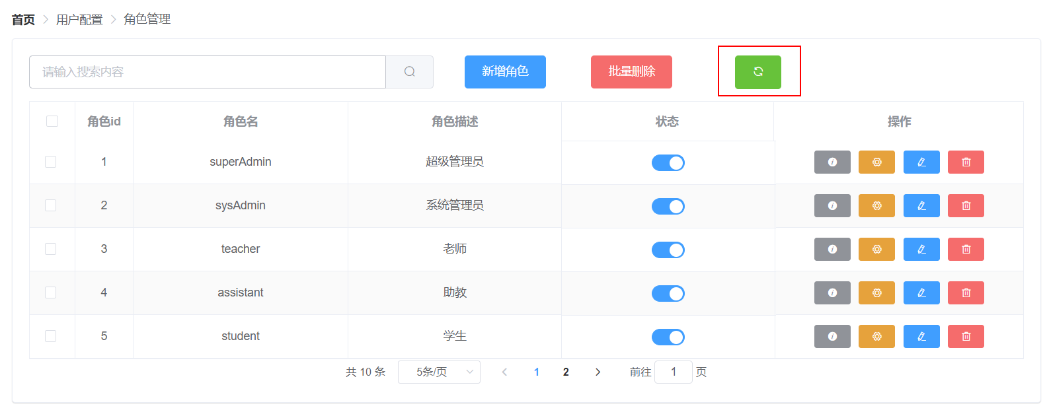

### #7 [角色管理]角色管理页面每一次搜索都会特别慢，而且一直不出来结果

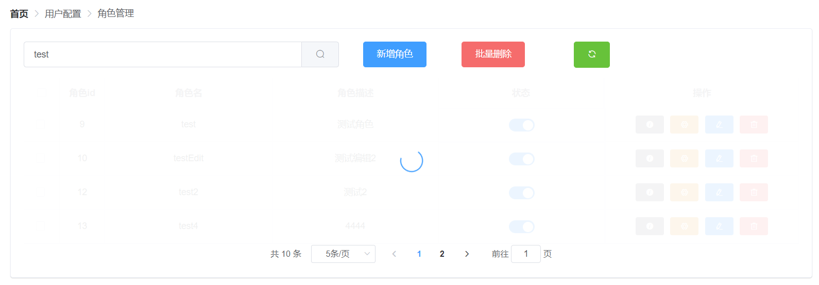

### #8 [角色管理]搜索数据后，一直在加载中

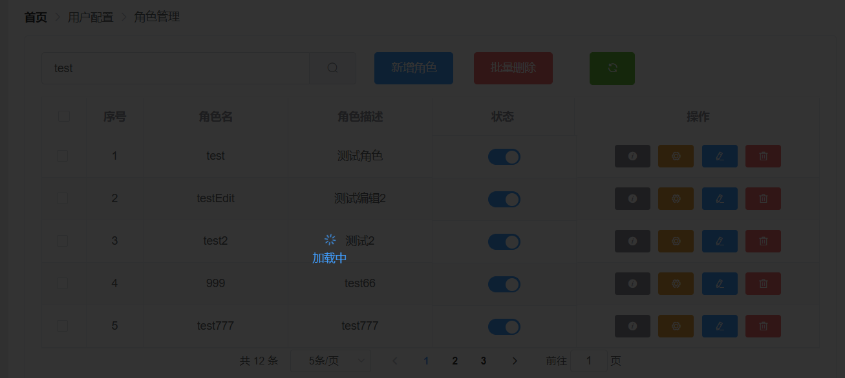

### #13 [面包屑]点击首页无法返回

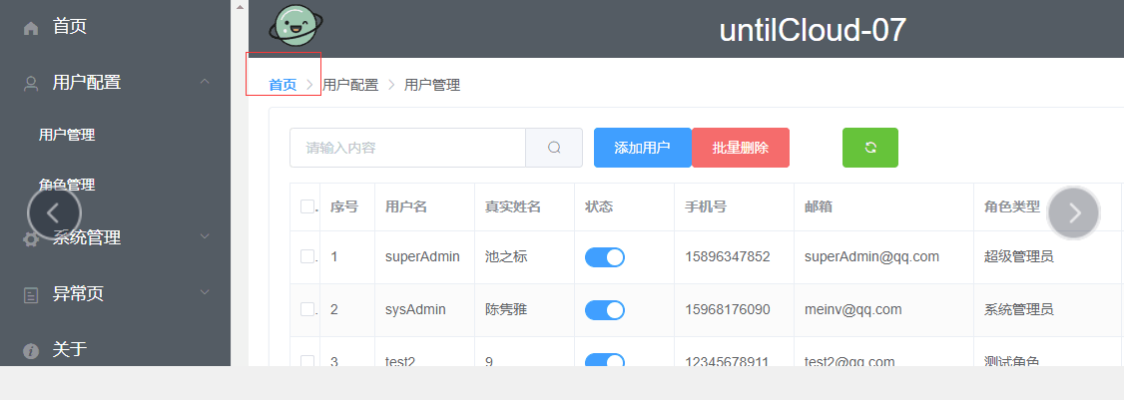

### #15 [注册]注册失败

